Khai mạc giải Bóng đá thiếu niên, nhi đồng năm học 2024 – 2025

Thực hiện Kế hoạch số 03/KH-THĐTVH ngày 10/02/2025 về việc tổ chức giải Bóng đá thiếu niên, nhi đồng, hoà chung không khí vui tươi, phấn khởi của thầy cô giáo và học sinh quận Long Biên cũng như Trường Tiểu học Đô Thị Việt Hưng đang ra sức thi đua lập thành tích chào mừng kỷ niệm 95 năm ngày thành lập Đảng bộ Thành phố Hà Nội, 115 năm Ngày quốc tế Phụ nữ; 94 năm ngày thành lập Đoàn TNCS Hồ Chí Minh; 94 năm ngày thành lập Đội Thiếu niên Tiền phong Hồ Chí Minh, sáng ngày 03 tháng 3 năm 2025, Trường Tiểu học Đô Thị Việt Hưng long trọng tổ chức Lễ khai mạc giải Bóng đá thiếu niên, nhi đồng năm học 2024 - 2025.
Giải đấu được tổ chức nhằm hướng các em thiếu niên nhi đồng tích cực hưởng ứng cuộc vận động “Toàn dân rèn luyện thân thể theo gương Bác Hồ vĩ đại”. Duy trì đẩy mạnh phong trào rèn luyện thân thể, thi đấu các môn thể thao trong học sinh, giáo dục thể chất của thanh thiếu niên. Qua cuộc tổ chức thi đấu về giải bóng đá phát hiện những HS có năng khiếu để đầu tư bồi dưỡng, thành lập các đội tuyển thi đấu cấp Quận, Thành phố. Tổ chức cho toàn thể học sinh tham gia vào hoạt động TDTT nhằm GD tinh thần “Trung thực – Cao thượng – Đoàn kết”.
Tham dự Lễ khai mạc có cô giáo Nguyễn Thị Hằng Nga – Bí thư Chi bộ - Hiệu trưởng; cô giáo Phạm Thị Mai Thanh – Phó BT Chi bộ - Phó Hiệu trưởng; thầy giáo Nguyễn Văn Vinh – Phó Hiệu trưởng cùng với tập thể giáo viên, nhân viên và hơn 1100 học sinh nhà trường.
Giải Bóng thiếu niên, nhi đồng Trường Tiểu học Đô Thị Việt Hưng được tổ chức vào tháng 3 hàng năm. Giải đấu lần này với 465 vận động viên đại diện cho 31 lớp sẽ tranh tài từ ngày 03/3/2025 đến ngày 21/3/2025 tiếp tục khẳng định sự lớn mạnh của phong trào thể dục thể thao trong nhà trường và đã trở thành một hoạt động bổ ích, ý nghĩa, thúc đẩy phong trào thể dục, thể thao, phong trào rèn luyện sức khoẻ theo gương Bác Hồ vĩ đại trong nhà trường ngày càng phát triển, tạo không khí thi đua sôi nổi, tinh thần giao lưu học hỏi, hiểu biết, tinh thần đoàn kết giữa các em học sinh, các vận động viên cũng như các tập thể lớp.
Giải Bóng đá thiếu niên, nhi đồng Trường Tiểu học Đô Thị Việt Hưng được các bậc phụ huynh, các thầy giáo, cô giáo, các đồng chí cán bộ công nhân viên nhà trường đã quan tâm, hỗ trợ, động viên tạo điều kiện tốt nhất để các em hào hứng, phấn khởi, tích cực tham gia luyện tập để thi đấu đạt thành tích cao nhất. Qua giải đấu, phát hiện những vận động viên có năng khiếu để đầu tư bồi dưỡng, thành lập đội tuyển thi đấu cấp Quận, cấp Thành phố.
Ban tổ chức cũng đã đề nghị các cầu thủ phát huy hơn nữa sự đoàn kết, thi đấu trung thực, thể hiện tinh thần cao thượng, tạo nét đẹp văn hoá trong thể thao, cống hiến cho khán giả những pha bóng hay và những bàn thắng đẹp đóng góp thành công của giải.
Một số hình ảnh:
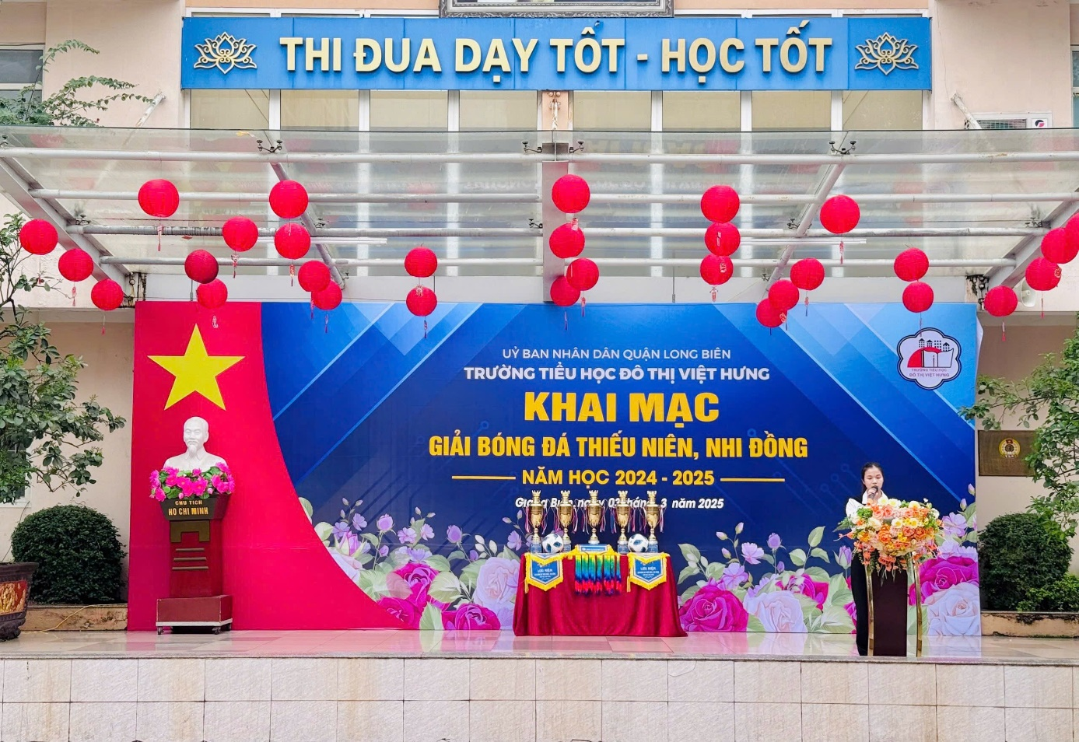

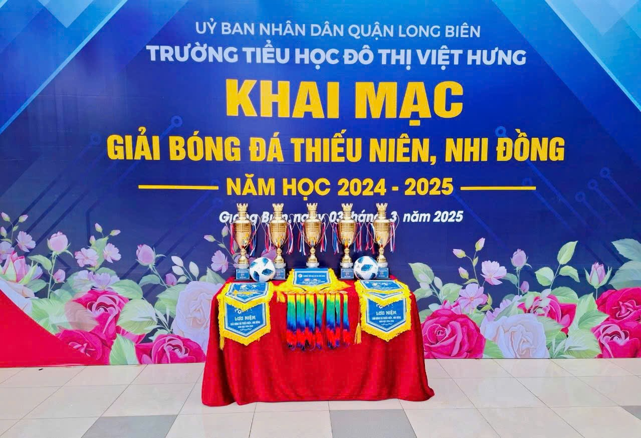

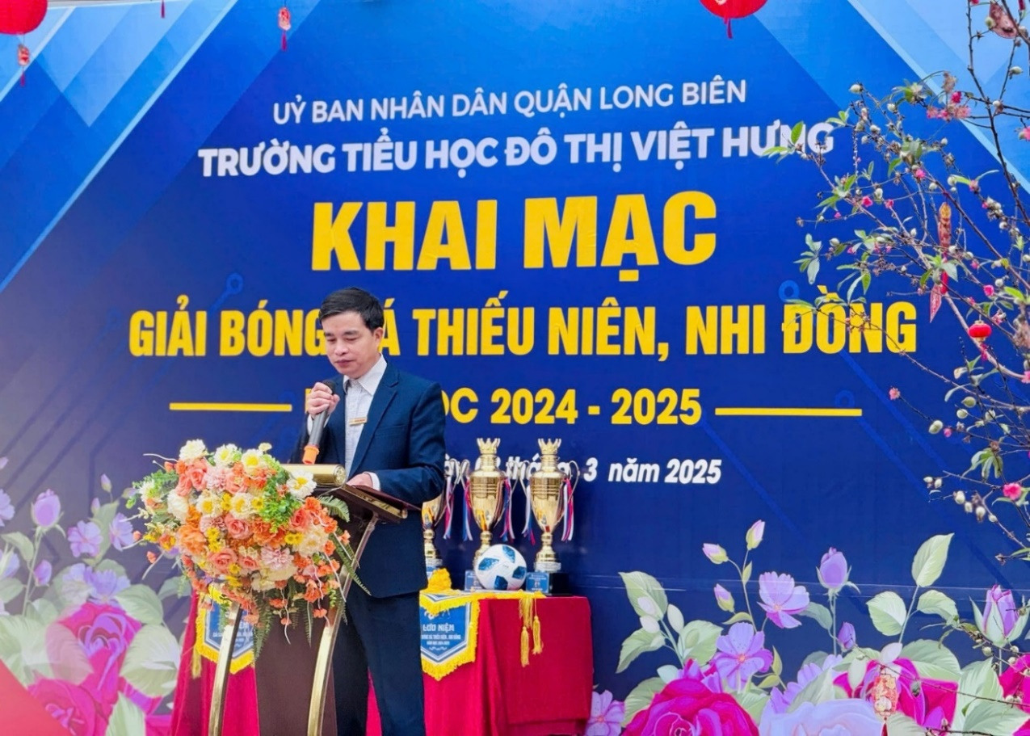

Hình ảnh: Thầy giáo Nguyễn Văn Vinh – Phó hiệu trưởng nhà trường
đọc diễn văn khai mạc
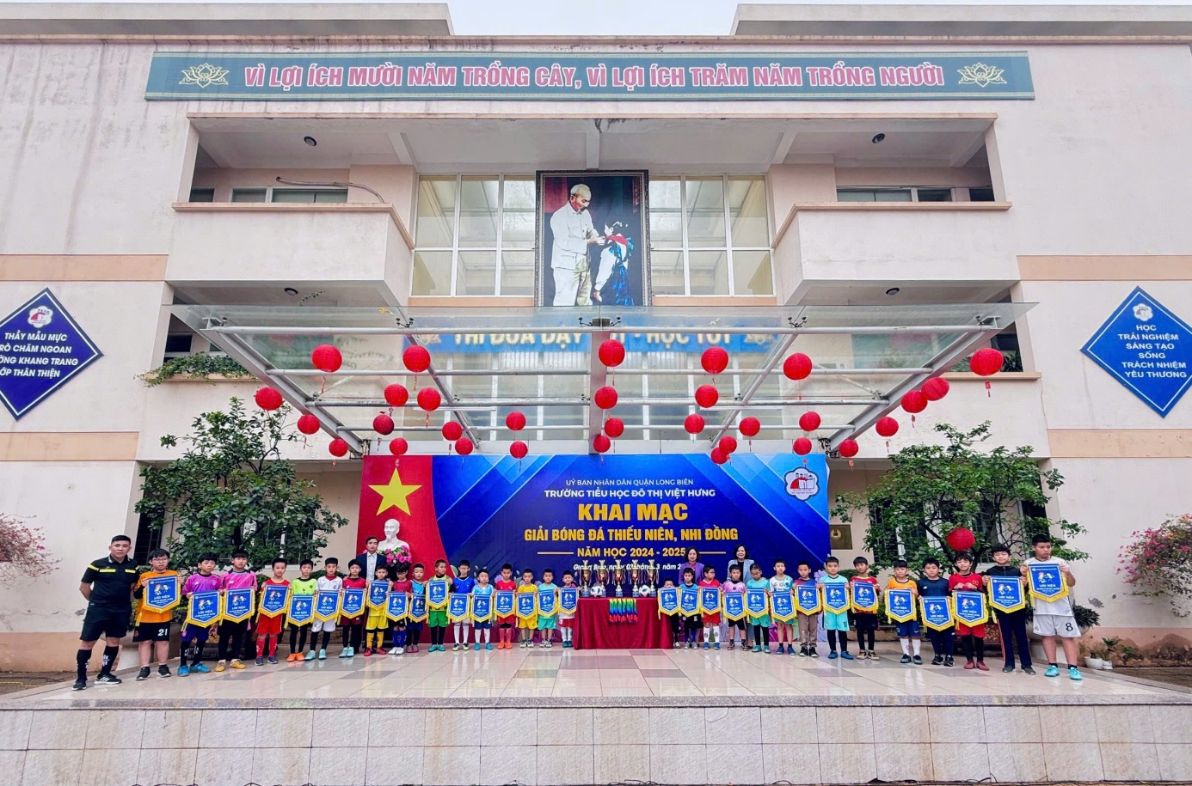

Các đội bóng nhận cờ lưu niệm

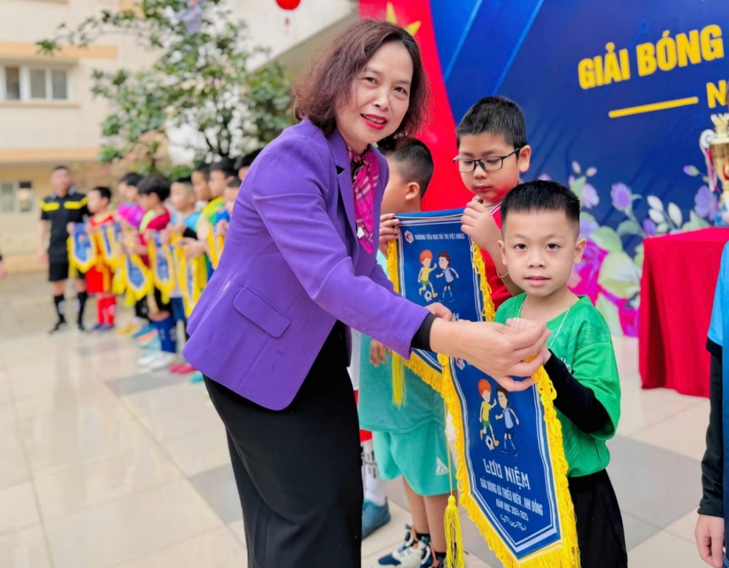

Hình ảnh: Cô giáo Nguyễn Thị Hằng Nga – Bí thư Chi bộ,
Hiệu trưởng nhà trường trao cờ lưu niệm cho các đội

Hình ảnh: Cô giáo Nguyễn Thị Hằng Nga – Bí thư Chi bộ, Hiệu trưởng nhà trường trao cờ lưu niệm cho các đội

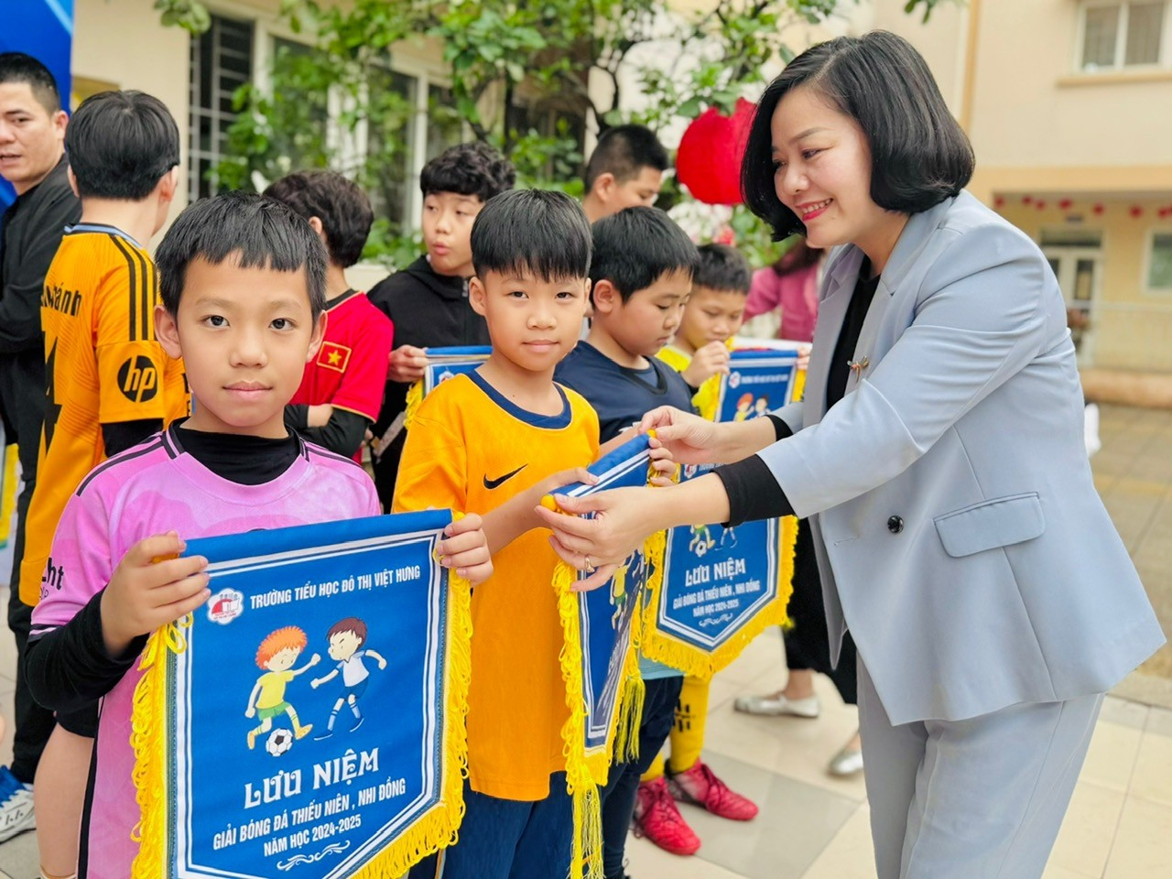
Hình ảnh: Cô giáo Phạm Thị Mai Thanh – Phó bí thư Chi bộ, Phó Hiệu trưởng nhà trường trao cờ lưu niệm cho các đội
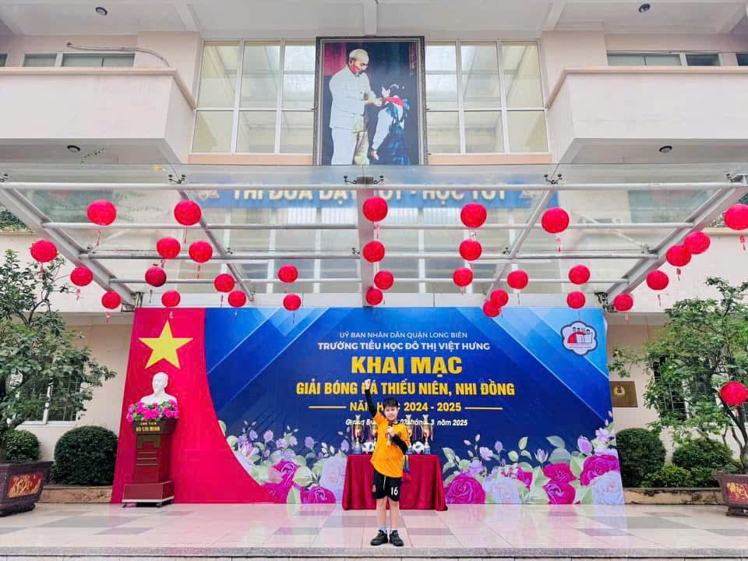

Hình ảnh: Đại diện vận động viên tuyên thệ
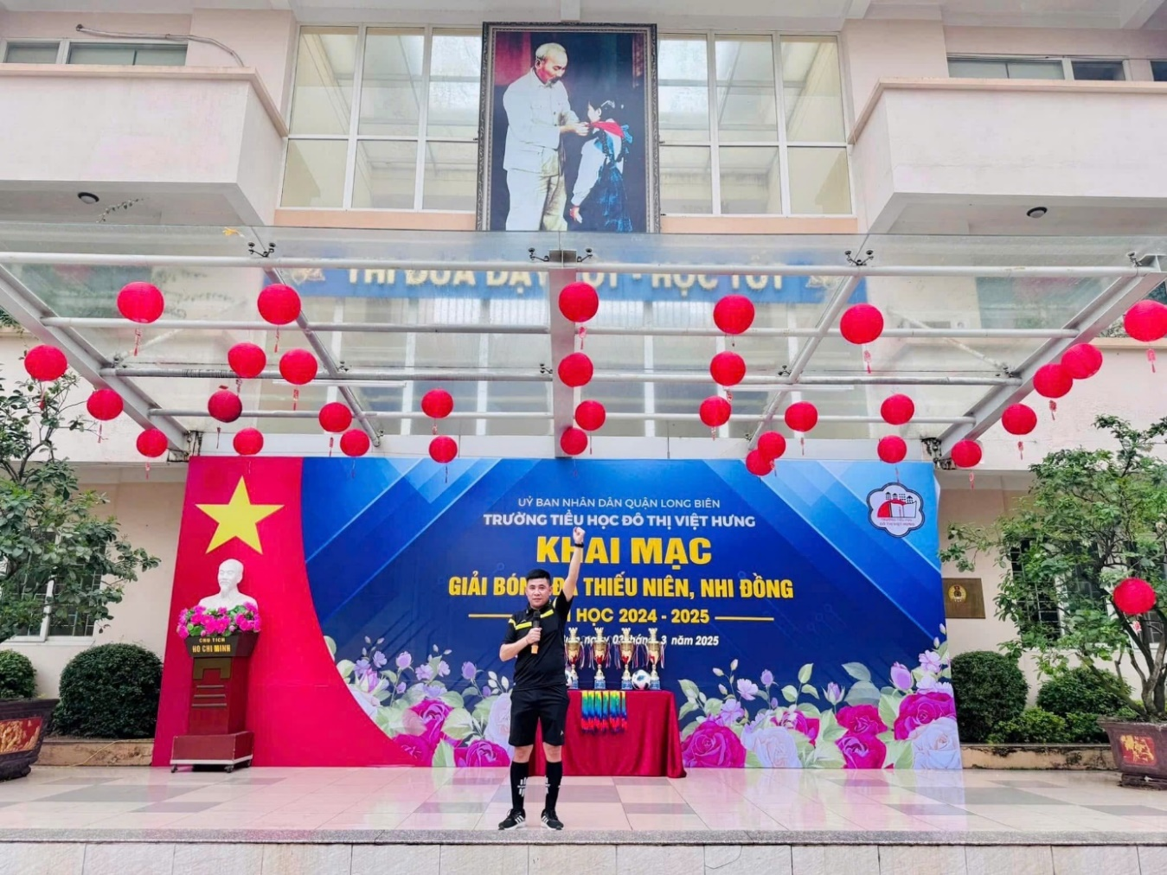

Hình ảnh: Đại diện trọng tài tuyên thệ
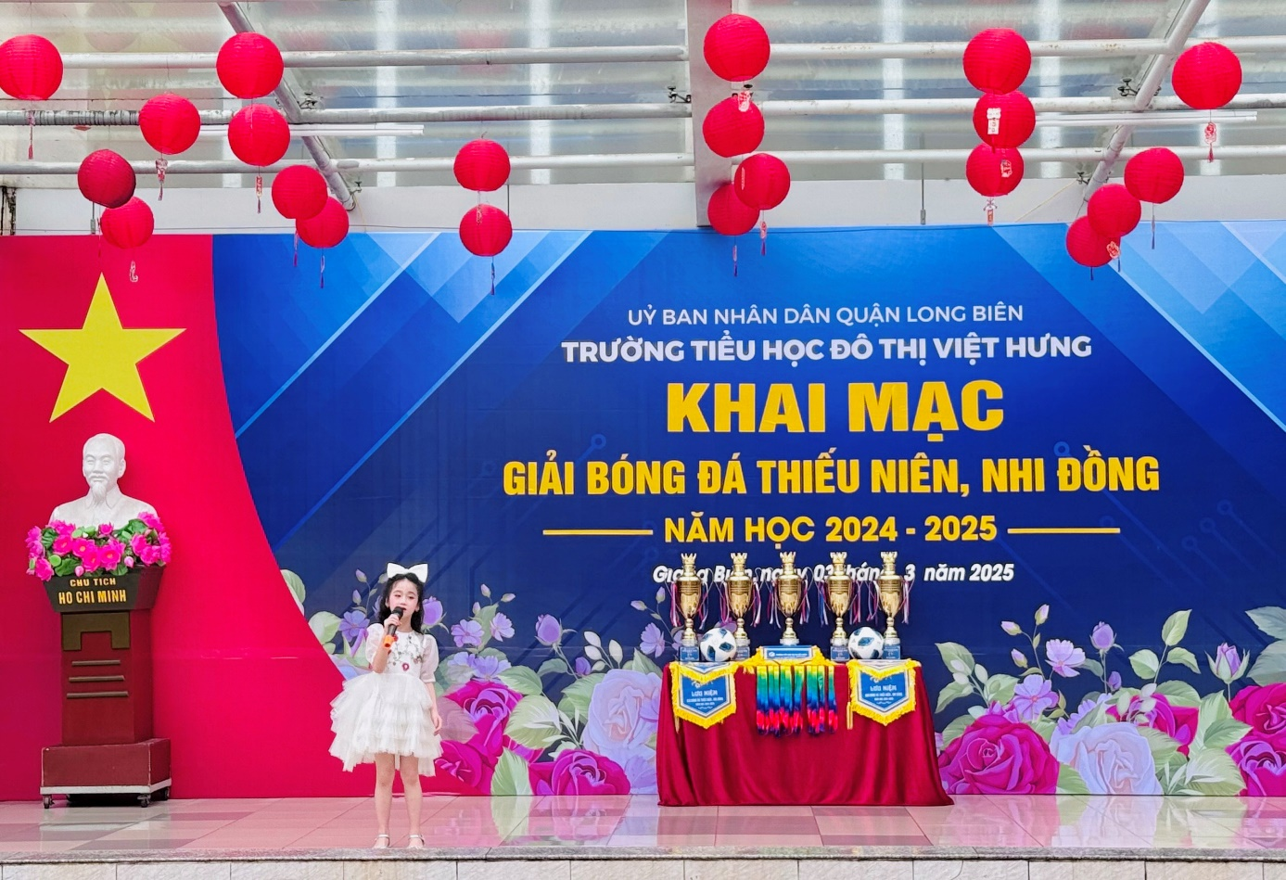

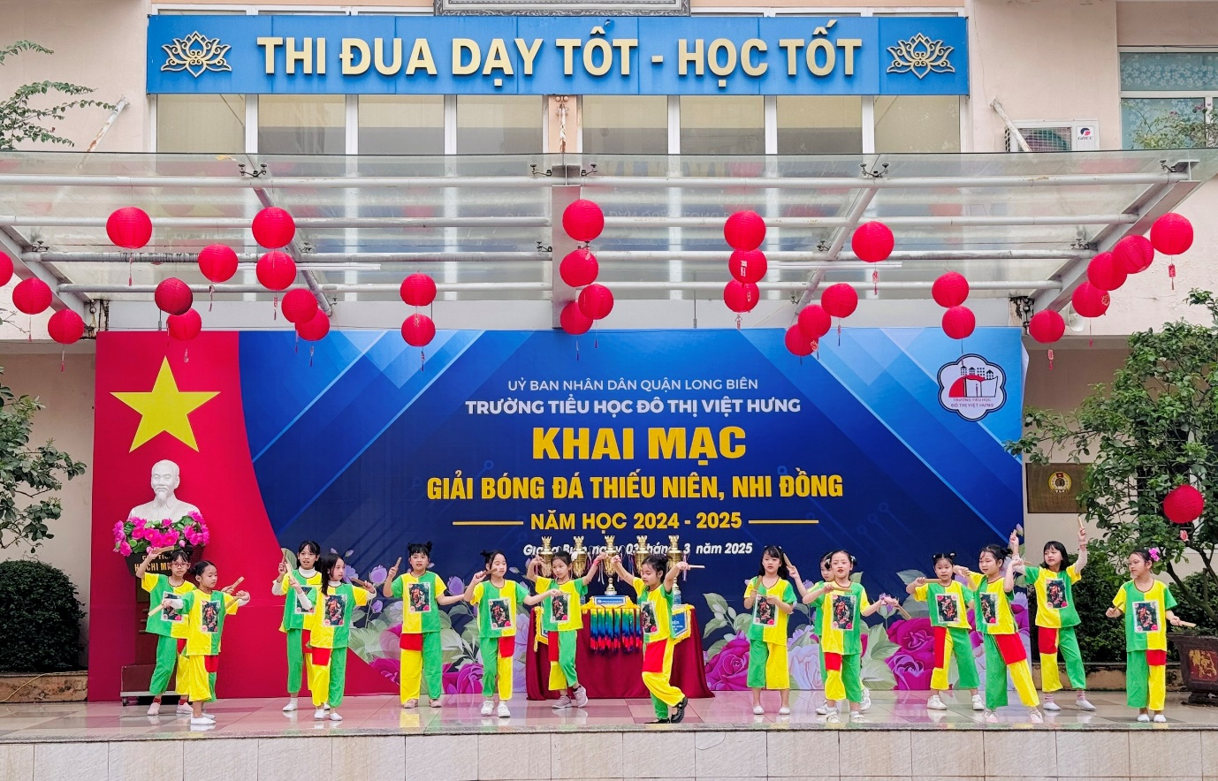

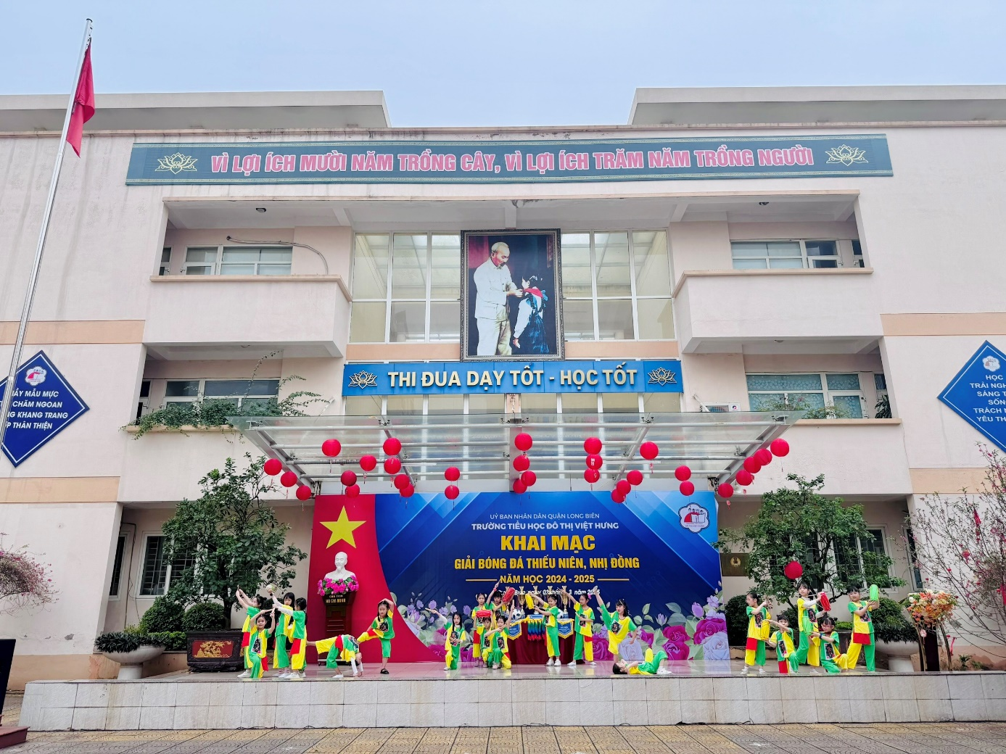
Hình ảnh: Các tiết mục văn nghệ chào mừng

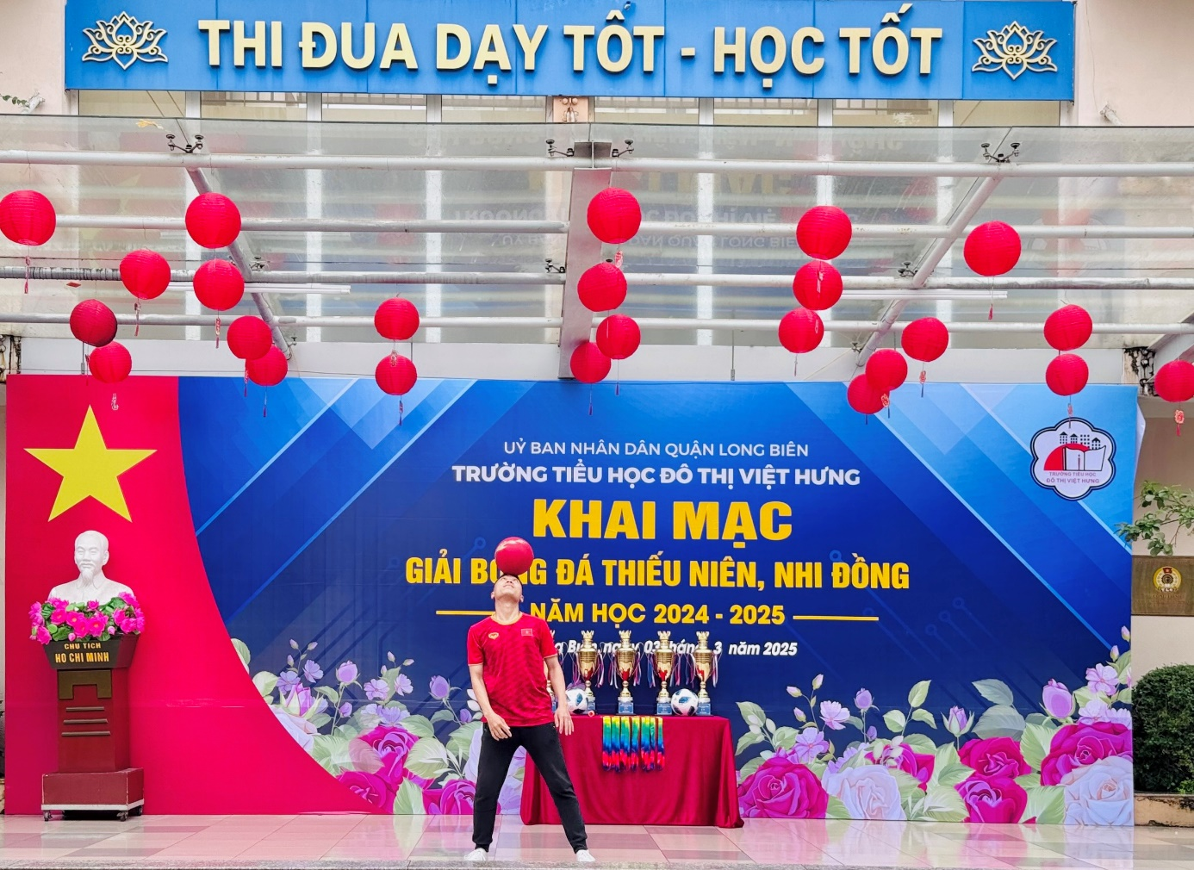
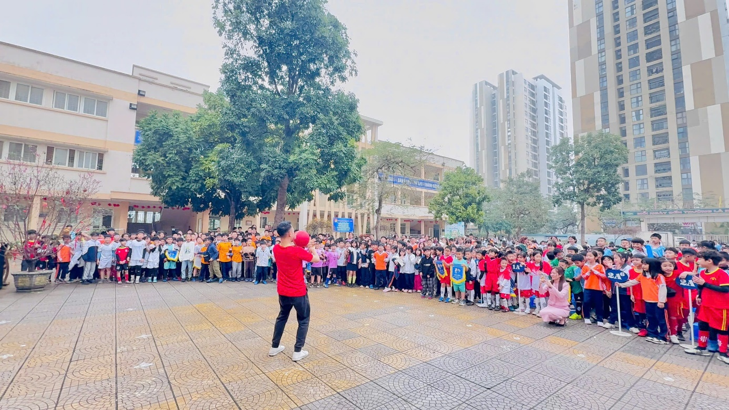

Hình ảnh: Tâng bóng nghệ thuật

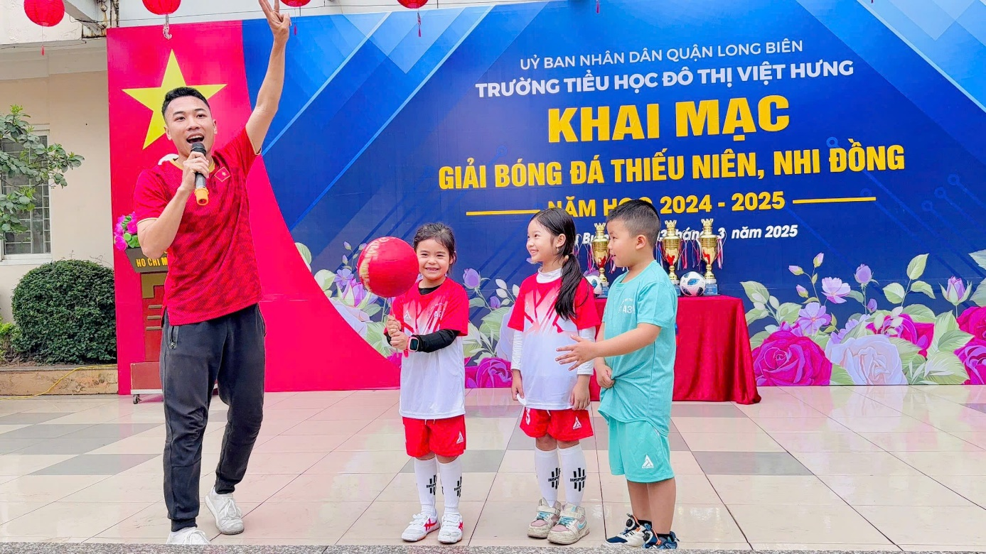

Hình ảnh: Vận động viên tâng bóng nghệ thuật giao lưu với học sinh

Tác giả: Doãn Văn Trường - GV thể dục

